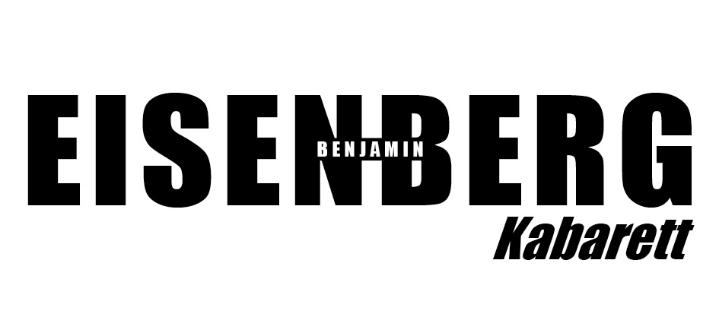

PRESSETEXT

R E D E N Z U R P L A G E D E R N A T I O N

Benjamin Eisenberg geht in die Offensive. Seine Waffe: Humor. Witzig, satirisch, mitunter nachdenklich richtet er in seinem aktuellen Programm „Humor-Offensive – Reden zur Plage der Nation“ seine Spitzen gegen Regierung und Opposition, gegen die Medien und Demokratiefeinde jeglicher Couleur sowie gegen den ganz normalen Alltagswahnsinn.
Volksvertreter ohne Abschlüsse diskutieren über die Bildungsmisere; das Verkehrs- netz liegt in seinen letzten Zügen, und hinter jeder Ecke lauert die Banalität des Blö- den. Doch statt zu nörgeln oder zu lamentieren, hält der Kabarettist aus dem Ruhr- gebiet lieber positiv dagegen, denn Kritik und Witz schließen einander nicht aus. Was soll man auch anderes machen, wenn die Polit-Riege regelmäßig so schöne Ziele abgibt und ständig neue Vorlagen liefert?
Dabei streut der Bottroper mit Vergnügen Parodien ein und lässt die Habecks und Lauterbachs genauso zu Wort kommen wie ehemalige Polit-Promi-Größen, die noch gerne etwas zu sagen hätten. Selbstverständlich kommen auch Boulevard-Themen und die Ergüsse der sogenannten sozialen Medien nicht zu kurz. Eisenberg hat vor dem Zeitgeist jedenfalls keine Angst, sondern nimmt den komischen Kampf gerne auf.
Die Presse der Humor-Hauptstadt Deutschlands attestiert ihm: „Die Spitzen sitzen“ (Kölner Rundschau). Seine Zuschauer-Truppen mögen ihm folgen. Gerne auch im Internet.

Die Presse lobt:

„Vom ersten Moment an erstaunt der junge Kabarettist sein Publikum vor allem mit der Geschwindigkeit der Sprache, dem Wechsel von Mimik und Tonlage und den getreuen Imitationen vieler bekannter Persönlichkeiten.“
(Neue Ruhr Zeitung)

„Nach wenigen Minuten ist der Saal in Hochstimmung, dank der pointierten Sticheleien in Richtung Politik und Medien.“
(Westdeutsche Allgemeine Zeitung)

„Der feine Mix zwischen Kabarett, Comedy und Parodie zeichnet Eisenberg aus. Parodiert wird alles, was nicht niet- und nagelfest ist.“
(Kölner Stadtanzeiger)

„Ein smarter scharfzüngiger Bursche in der Nachfolge eines Dieter Hildebrandt.“
(Die Welt)

